СПРАВКА
о результатах проведения публичных консультаций по проекту закона
Чувашской Республики «Об обращении с животными без владельцев
на территории Чувашской Республики»

В соответствии с постановлением Кабинета Министров Чувашской Республики от 29 ноября 2012 г. № 532 «О проведении оценки регулирующего воздействия проектов нормативных правовых актов Чувашской Республики» Государственной ветеринарной службой Чувашской Республики проведены публичные консультации по проекту закона Чувашской Республики «Об обращении с животными без владельцев на территории Чувашской Республики» (далее – проект закона).
Проект закона был размещен на Портале нормативных правовых актов Чувашской Республики по адресу: www.regulations.cap.ru в информационно-телекоммуникационной сети «Интернет» 17 июня 2024 г.: https://nk.cap.ru/projects/8394.
В период с 17 июня по 17 июля 2024 г. с субъектами малого и среднего предпринимательства, общественными объединениями предпринимателей по проекту закона проведены публичные консультации.
Извещение о проведении публичных консультаций направлено в Министерство экономического развития и имущественных отношений Чувашской Республики, Министерство сельского хозяйства Чувашской Республики, Министерство финансов Чувашской Республики, Уполномоченному по защите прав предпринимателей в Чувашской Республике, органам местного самоуправления муниципальных образований Чувашской Республики, бюджетным учреждениям Чувашской Республики, подведомственным Госветслужбе Чувашии, ИП Виденеев В.И., ИП Пименов В.Г., Благотворительный фонд защиты животных «Дог», ИП Терентьева Н.В., ИП Мадьянкин С.А., временному приюту на базе бюджетного учреждения Чувашской Республики «Чебоксарская районная станция по борьбе с болезнями животных» Госветслужбы Чувашии, благотворительному фонду защиты животных «Умка».
В период проведения публичных консультаций из Администрации Главы Чувашской Республики поступило 120 обращений граждан по вопросу принятия законопроекта.
В ходе публичных консультаций получено замечаний и предложений от 134 участников публичных консультаций . Из них 4 участника замечаний и предложений не имеют. От 130 участников представлены предложения и замечания к проекту закона (сводка предложений на проект закона прилагается к настоящей Справке). В ходе публичных консультаций не поступало предложений, которые были бы учтены в проекте закона.

Руководитель Государственной ветеринарной службы Чувашской Республики | 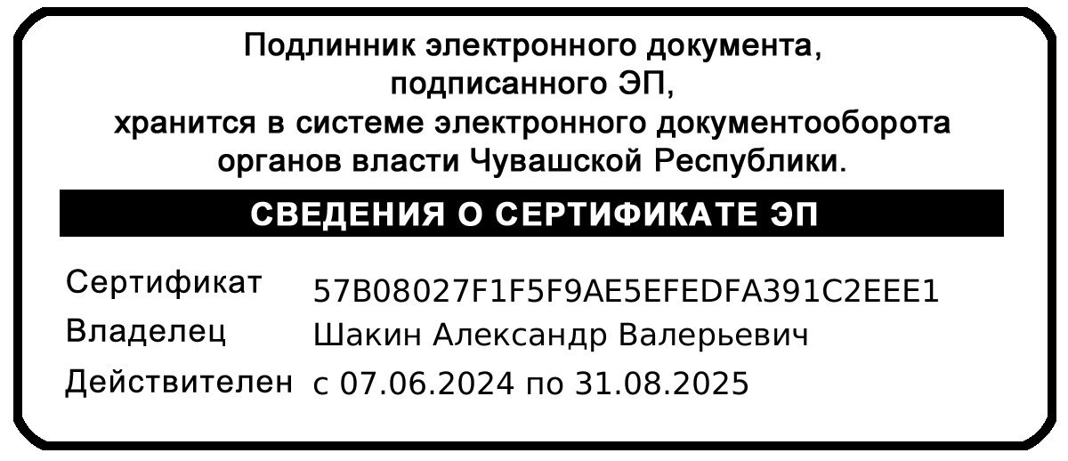 | А.В. Шакин

